
ひだまり催事案内（２０１８）
７ 月

日 | 曜日 | 催 事 ≪カレンダー≫ | 参加 ○  生意気なようですが・・・  外に出て話をする機会をいただきました。拙い話を真剣に聴いていただけたことを大変うれしく思いました。そして皆さんと意見交換していた時、「井の蛙  大海を知らず」自分のことだと思い知らされました。大きな視野に立って物事を見、人と協調し生きる事の大切さを改めて感じた時間でした。明治の偉人たちが多くのことを諸外国から学び、国を創りあげてきたあの時代はきっと心が開かれ人とのつながりを大切に活気あふれる付き合いがあったのではないかと感じた時間でした。
１ | 日
２ | 月
３ | 火
４ | 水
５ | 木
６ | 金
７ | 土
８ | 日
９ | 月
１０ | 火 |  | 歌声喫茶  レパートリーを広げましょう  なりきりましょう！バスガイド  歌とセリフで脳活タイム！  ご参加お待ちしています。  茶菓代 ２００円
１１ | 水 | 歌声喫茶１０：００～ | 募集中
１２ | 木
１３ | 金
１４ | 土
１５ | 日 | 徳次郎公民館講演１０：００～ | 事業
１６ | 月
１７ | 火
１８ | 水 | ママ会１０：００～ | 募集中  ひだまりのママ会  クルミ味噌・山椒味噌  胡麻味噌  思いで辿って五平餅づくり  ５00円
１９ | 木 | 介護人材研修松大５１３ １９:００ | 募集中
２０ | 金
２１ | 土 | 認知症の人と家族の会講演１７：００ | 事業
２２ | 日
２３ | 月
２４ | 火
２５ | 水 | おもいでかふぇ１０：００～ | 募集中  思い出かふぇ  近隣の町会からの参加がありました。  ご近所の皆さんいかがですか！  気軽にお出かけください。  ３００円（食事代）
２６ | 木
２７ | 金
２８ | 土 | のどか14：00～
２９ | 日
３０ | 月
３１ | 火

２０１８・７さろん

歌・セリフ入り・しぐさ 大笑いしながら
新しい歌の挑戦します。
大きく体を動かして、
みんなで楽しく歌いましょう！

２０１８年 ７月 １１日（水）
１０：００～

歌声喫茶

ご参加ください。みんなでつくる歌声喫茶！
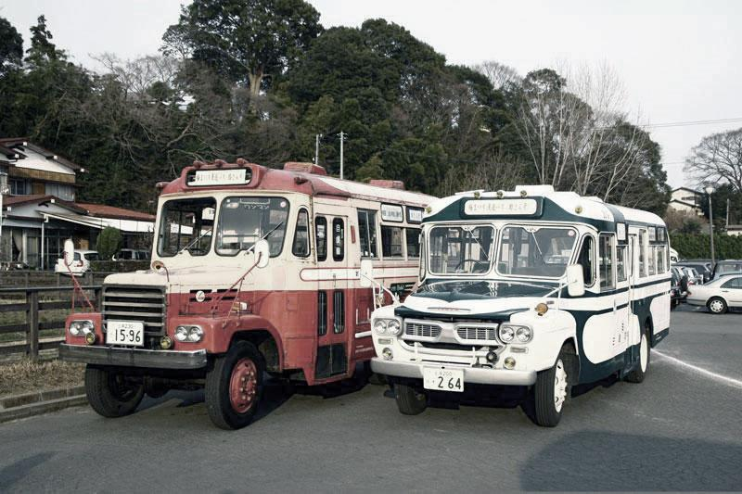
カラオケを楽しむのとは違いますが、五感を働かせて脳活。共同作業が連帯感を深めています。

中村メイコのヒット曲

参加申込締切
６月 ９日(土)

参加費 茶菓代

２００円

「田舎のバス」に挑戦！！

懐かしい思い出話をしながら 歌ってみませんか！

お申込みー
特定非営利活動法人コミュニティケアサポート
０２６３－３１－０５０１
伊東・古根迄
安曇野市豊科高家８０６（旧駐在所）


２０１８・ ７さろん

オカリナの和らいだ音色で 癒されています
オカリナが心をつないでくれる「大切な時間」
またねと笑顔でわかれるその時 大切な友達と過ごした幸せを感じています
ご一緒しませんか 私たちと―
オカリナ 長閑（のどか）
７月２８日（土）１４：００～
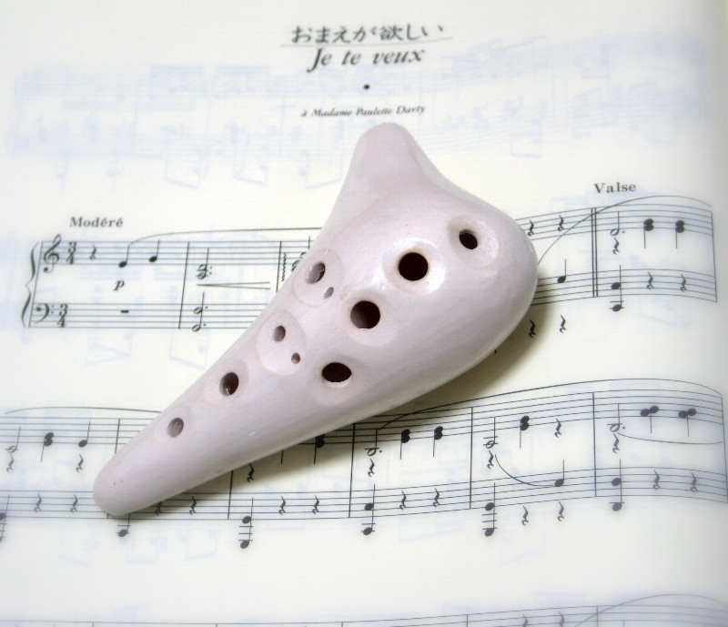
会費 １００円
練習場 ほっとひだまり

いつの日か たのしさとよろこびのしあわせ配達人になりましょう
お問い合わせ お申込みは―

特定非営利活動法人 コミュニティーケアサポート
さろん ほっとひだまり 担当/ 古根・八田まで
住 所 安曇野市高家８０６－１
電 話 ０２６３－３１－０５０１又は７１－２７８０（集皆所ひだまり）

２０１８・７さろん

竹串に刺さった３個の丸い五平餅
割りばしのような平たい木切れに巻き付いた大きな五平餅
暑いときに ちょっと涼しいところでいただく 熱いお茶と香の物
作って昼食 ご一緒にいただきましょう。

２０１８年 ７月 １８日（水）
１０：００～

参加費５００円
炭火でこんがり 焼き上がりの香ばしさ
甘味噌、クルミ・ゴマ・山椒 昔懐かしい五平餅―
五平餅づくり
１０；００～予防ストレッチ 食事準備

１１：４５～昼食会


１３：３０～ほがらか散歩見守り隊
天気・寒さ等状況により考慮します





特定非営利活動法人コミュニティケアサポート
０２６３－３１－０５０１
伊東・古根迄
安曇野市豊科高家８０６（旧駐在所）

２０１８・７さろん

認知症になっても、地域の中で暮らし続けることができる
地域の人の、温かい見守りと家族へのいたわりがあればー

あずみのお手玉同好会
安曇野市の皆様と思い出のお手玉遊びで脳活！
台南・高雄交流会の報告
みんなで認知症予防！さろんの目的と自分に合わせた目標をもって“脳活”参加！衰えない努力は自分の責任。参加から生まれる新しい自分発見！6月、台湾高雄市立小港病院が運営する高齢者活動センター（デイサービス）・台南市将軍區でNPO法人により運営される将軍区活動センター（地域支え合いさろん・デイサービス）交流訪問します。手話と歌・くまさんくまさん・お手玉・元気づくりいろんなことを教えられたり教えたり。交流の様子を皆さんにお届けします。
思い出かふぇ
笑顔が戻る思い出かふぇに皆さんお出かけください。
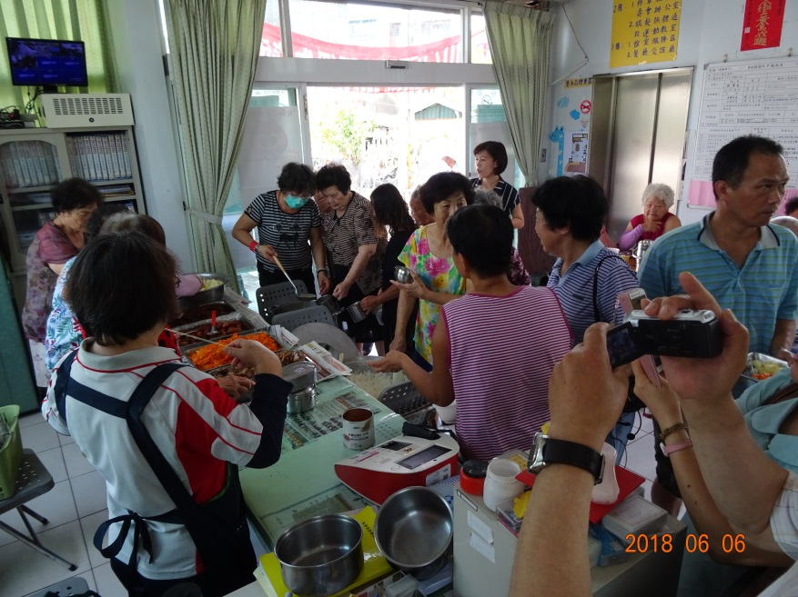
２０１８年７月２５日（水）
１０：００～予防体操
数え歌拾い集め
世間話・報告会
１１：５０ カレー会
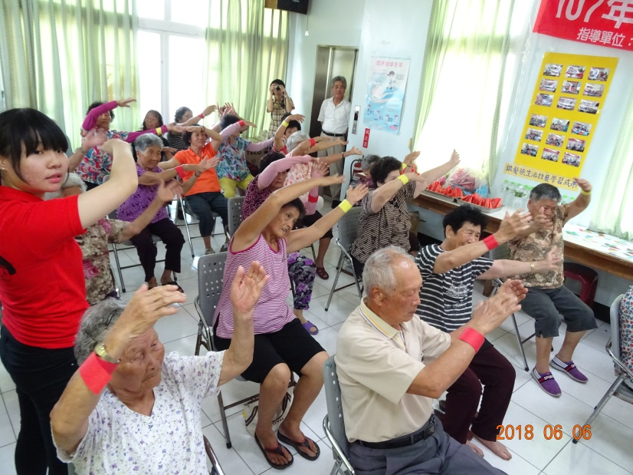
昼食代 ３００円

写真は６月６日嘉南大学学生と
活動センターを訪問した時のものです。

問い合わせ・連絡先－
特定非営利活動法人コミュニティケアサポート
０２６３－３１－０５０１
伊東・古根迄

平成３０年度介護人材研修 第三回

介護の専門職として聞いておきたい、知識(常識)として持っていたい。
コンプライアンスに関する対応力。
まさかは、いつ起きるかわかりません。まさかの時、適切な対処が為されているかどうかでその事業所の職員レベルが推し量られます。
自己管理・情報処理・危機管理、全て仕事として捉えるのではなく社会生活の中で自分自身がどれほど自信をもって生きているか問いかけてみることも必要でしょう。

介護現場、なれと惰性は大きなリスク

平成３０年７月１９日
１９：００～
松本大学５１３号室
講師
出 井 博 文 弁護士
出井法律事務所所長

受講料 会員５００円・非会員１，０００円
自治会役員・民生委員・地区公民館役員 １００円
年額 個人会員・2，０００円・法人及び事業所会員・２０，０００円
法人会員・認可１事業所単位とします。駐車料200円（会費納入時にお支払いください）

主催 NPO法人 コミュニティーケアサポート
お問い合わせ・お申し込みは―
NPO法人 コミュニティーケアサポート TEL０２６３－３１－０５０１ 集皆所ひだまり 八田・古根迄
FAX ０２６３－３１－０５０１
お 名 前 | 所 属 | (個人会員連絡先)

